**화학 실험 계획서**

2522 이지민

1. 실험 동기

화학 교과서의 ‘산-염기’ 대단원의 ‘산-염기의 중화 반응’ 소단원을 공부하던 중 수업시간에 선생님께서 하셨던 말씀이 떠올랐다. 중화점은 중화열을 통해서 찾을 수 있으며 전류가 가장 잘 흐르지 않는 시점이 중화점이 될 것이라는 설명을 하셨었다. 하지만 나는 이론적으로만 내용을 이해하는 게 아니라 직접 아두이노를 사용하여 실험을 설계해서 그래프로 나타내어 정확한 중화점을 찾아보고 싶었다. 따라서 중화점을 아두이노로 사용하여 정확하게 찾아보고자 실험을 계획하게 되었다.

1. 실험 준비

PC, 아두이노, 전극, 홀 피펫 또는 마이크로 피펫, 유리 비커, 수산화나트륨 수용액, 묽은 염산

1. 실험 설계

처음엔 중화열이 최대가 되는 지점을 측정하려 계획했었다. 하지만 겨울이고, 묽은 용액으로는 온도의 변화가 미미해 고감도의 센서가 아닌 이상 측정하기 힘들 것 같아서 다른 방법을 계획해보기로 하였다.

떠오른 대안은 용액에 두개의 전극을 삽입하여 한쪽 전극에 5v의 전압을 가하여 나머지한 쪽에서 들어오는 값을 측정하는 것이었다. 아두이노를 사용한다면 자그마한 변화까지 0~1023의 analog값으로 측정이 가능할 것이라 생각하였다.

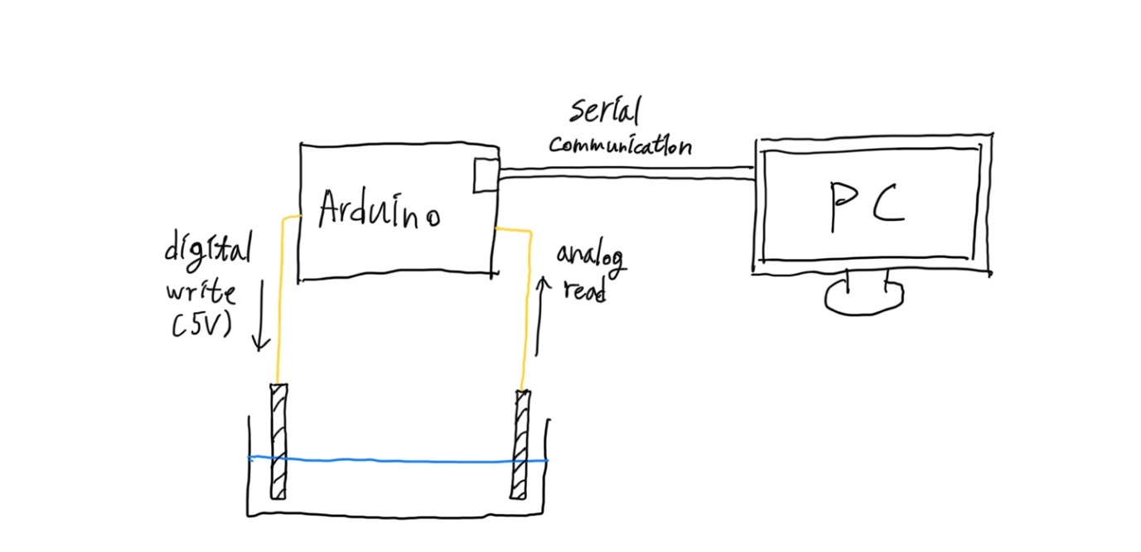

아두이노를 사용하여 코딩을 하여 한쪽 디지털 핀에 5v의 전압을 write해준다, analog핀에서 실시간으로 input값을 read하여 시리얼 통신을 사용하여 값을 컴퓨터로 보내준다.

컴퓨터에선 R언어로 코딩을 하여 serial으로 들어오는 값을 체크하여 값이 있으면 그래프를 누적해서 찍는 프로그램을 제작한다.

비커 양쪽에 전극이 바닥에 닿도록 비커에 고정시킨다.

비커에 100ml의 묽은 염산을 담는다.

피펫에 피펫팅을 한 후 아두이노를 컴퓨터에 연결한 후 프로그래밍한 R 코드를 실행한다. 피펫을 사용하여 10ml단위로 총 20번을 수산화나트륨 수용액을 비커에 떨어트린다.

사용기구를 세척한 후 기구들을 원 위치에 정리한다.

그래프가 잘 찍혔는지 확인하고 보고서를 작성한다.

1. 예상 결과

* analog로 들어오는 값이 최소가 되는 지점이 중화점이 될 것이다.
* 하지만 완벽한 증류수가 아닌 이상 전류는 흐를 수밖에 없으므로 중화점에서도 전류가 완전히 차단되지는 않을 것이다.